
Círculo Latinoamericano 25 de junio de 2026
De Fenomenología
Secretaría

AVISO

De nuestra consideración,

Debido al alto volumen de propuestas (varias extemporáneas) para participar en el próximo XI Coloquio Latinoamericano de Fenomenología con ponencias, presentación de revistas o libros y/o mesas temáticas, que tendrá lugar en Lima, Perú del 13–16 de octubre del presente año, las cartas de respuesta de aceptación se irán enviando desde el 30 de junio al 15 de julio aproximadamente.

Saludos cordiales,
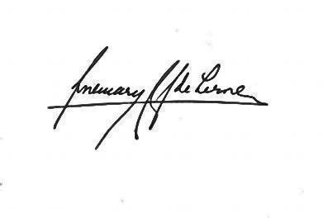

Rosemary Rizo-Patrón de Lerner
Secretaria
CLAFEN

Pontificia Universidad Católica del Perú
Departamento de Humanidades
E-mail: clafen@pucp.edu.pe

www.clafen.org
Apartado 1761, Lima 100, Perú Tel.: (511) 6262000 ext.:446

